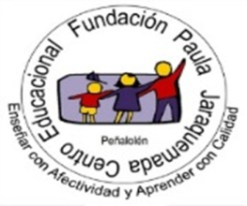
Profesor: Gladys Salvo
Curso: Primero básico (libro del ministerio y Aptus)

Evaluación Formativa de Matemáticas

NOMBRE_____________________________________________FECHA: _____________

Las siguientes actividades tienen como finalidad verificar lo que has aprendido en las semanas anteriores. Los contenidos a evaluar son:

- Contar de 1 en 1 o por agrupaciones reconociendo el número correspondiente.
- Leer y representar números hasta 10.

Esta evaluación deberá ser entregada como plazo máximo el día Viernes 08 de Mayo a través de la plataforma Alexia o al correo: primero2020ecpj@gmail.com

“El adulto lee todas las instrucciones y el niño o niña debe responder y completar o marcar

- ¿Cuántos niños y niñas hay en el dibujo?


- 6
- 4
- 8

- ¿Cuál grupo tiene 5 objetos?


A)


B)


C)

- ¿Cuál es el número que sigue?

7
8

9

- 11
- 10
- 12

- Observa los siguientes dados:



?

Si los números aumentan de 1 en 1, ¿cuál es el número del dado que está en blanco?

- 3

- 4

- 5

- Observa el número:


6

¿Cuál de estas láminas representa la misma cantidad de elementos que el número?

A) B) C)
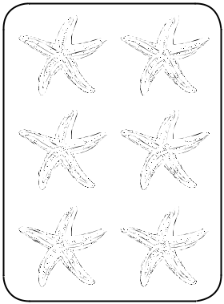
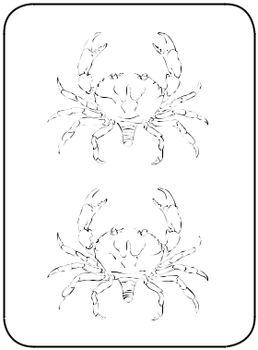
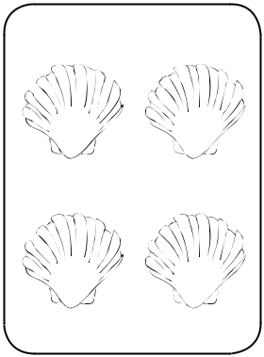

- A cada taza le falta un platillo. ¿Cuántos platillos se necesitan para estas tazas?
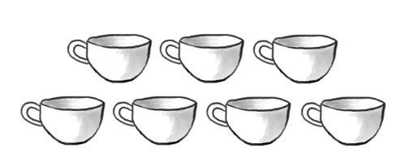

- 6
- 8
- 7

- Observa el número:

7

Marca la alternativa que muestra la misma cantidad




A) B) C)




- Observa los objetos que compró Camila para su cumpleaños:
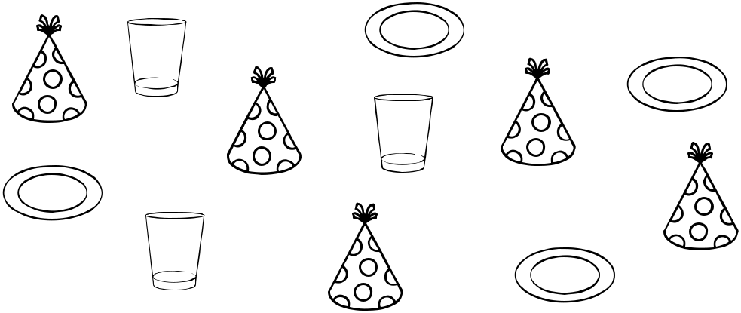

¿Qué objetos compró más?

- Platos

- Vasos

- Gorros

- Cuenta las figuras de cada tarjeta y escribe el número que corresponde

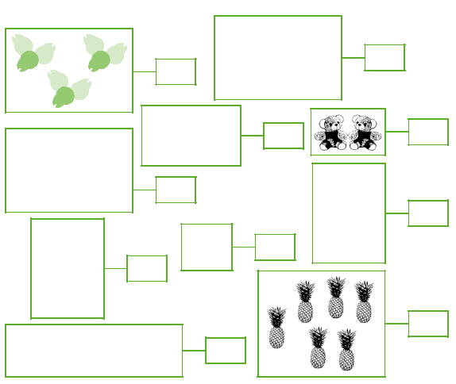














- Pinta los puntos de los elementos de cada grupo de acuerdo al número que indican
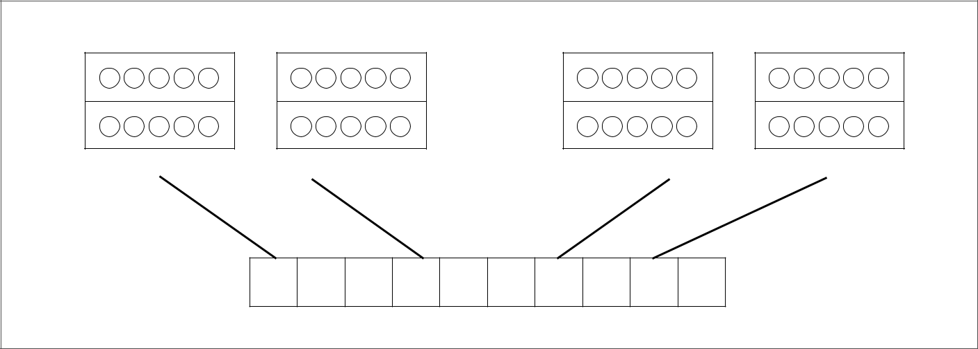
1 | 2 | 3 | 4 | 5 | 6 | 7 | 8 | 9 | 10

